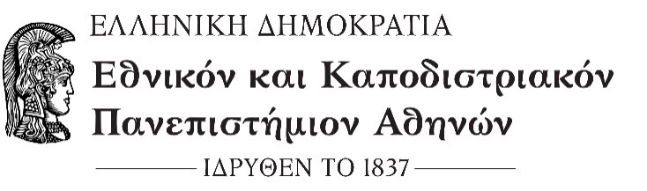

ΦΙΛΟΣΟΦΙΚΗ ΣΧΟΛΗ
ΤΜΗΜΑ αγγλικησ γλωσσασ και φιλολογιασ

ΑΝΑΚΟΙΝΩΣΗ

Οι αιτήσεις για αλλαγή κλιμακίου (τμήματος) για το εαρινό εξάμηνο του ακαδημαϊκού έτους 2025-2026 θα γίνονται δεκτές ηλεκτρονικά μέσω του ηλεκτρονικού πρωτοκόλλου του ΕΚΠΑ https://eprotocol.uoa.gr/ (βλ. ΕΠΙΣΥΝΑΠΤΟΜΕΝΕΣ ΟΔΗΓΙΕΣ).

ΠΑΡΑΚΑΛΩ ΕΠΙΣΥΝΑΨΤΕ ΣΥΜΠΛΗΡΩΜΕΝΗ ΚΑΙ ΤΗ/ΤΙΣ ΣΥΝΗΜΜΕΝΗ/ΕΣ ΑΙΤΗΣΗ/ΕΙΣ, ΜΙΑ ΓΙΑ ΚΑΘΕ ΜΑΘΗΜΑ, από τη Δευτέρα 16 Φεβρουαρίου 2026 μέχρι και την Κυριακή 22 Φεβρουαρίου 2026.

Οι αιτήσεις αλλαγής κλιμακίου γίνονται στην περίπτωση που συμπίπτουν δύο υποχρεωτικά μαθήματα ή για λόγους εργασίας. Για όσους εργάζονται απαραίτητο δικαιολογητικό είναι η προσκόμιση της βεβαίωσης του εργοδότη (όχι υπεύθυνη δήλωση), στην οποία θα αναγράφονται οι ώρες απασχόλησης, με επίσημη σφραγίδα.

Εκ της Γραμματείας

Αθήνα, 16/02/2026

